Муниципальное учреждение дополнительного образования
«Дворец творчества детей и молодёжи» г. Воркуты
Творческое объединение «Ступени»
Республика Коми

Оценка качества воздуха в атмосфере Воркутинского промышленного района в разное время года

Автор:
Семенова Алекса Алексеевна,
учащаяся 8 класса

Руководитель:
Кайгородцева Наталия Александровна,
педагог дополнительного образования

г. Воркута, 2022

ОГЛАВЛЕНИЕ

 | стр.
Введение…………………………………………………………………… | 3
1. Обзор информационных источников…………………………………. | 4
1.1. Мониторинг качества воздуха в г. Воркуте за 2019-2021год…… | 4
1.2. Какие предельно допустимые концентрации установлены для воздуха?......................................................................................................... | 5
1.3. Свойства и влияние концентрации газов (диоксида углерода, диоксида серы и диоксида азота) на здоровье человека………………… | 6
2. Материал и методика исследования…………………………………... | 7
2.1. Определение содержания в воздухе диоксида углерода (углекислого газа) с помощью насоса-пробоотборника ручного НП-3М…………………………………………………………………………… | 11
2.2. Определение содержания в воздухе диоксида азота с помощью насоса-пробоотборника ручного НП-3М…………………………………  2.3. Определение содержания в воздухе диоксида серы с помощью насоса-пробоотборника ручного НП-3М…………………………………  2.4. Расчёт концентрации газа из мг/м³ в объёмные %.......................... | 11  12  12
3. Результаты исследования и их обсуждение……………………………. | 13
3.1. Определение содержания в воздухе диоксида углерода (углекислый газ), диоксида азота и диоксида серы с помощью насоса-пробоотборника ручного НП-3М весной 2022 г…………………………. | 13
3.2. Определение содержания в воздухе диоксида углерода (углекислый газ), диоксида азота и диоксида серы с помощью насоса-пробоотборника ручного НП-3М летом 2022 г…………………………...  3.3. Определение содержания в воздухе диоксида углерода (углекислый газ), диоксида азота и диоксида серы с помощью насоса-пробоотборника ручного НП-3М осенью 2022 г………………………… | 13  14
Выводы……………………………………………………………………… | 15
Информационные источники……………………………………………… | 17
Приложения………………………………………………………………… | 18

ВВЕДЕНИЕ
Воздух – это уникальная «субстанция». Его нельзя увидеть, потрогать, он безвкусен. Именно поэтому так сложно дать четкое определение, что это такое. Обычно просто говорят – воздух, это то, чем мы дышим. Он находится вокруг нас, хотя мы его совсем не замечаем. Почувствовать его можно лишь, когда дует сильный ветер или появляется неприятный запах.
Что будет, если воздух исчезнет? Без него не может жить и работать ни один живой организм, а значит, все люди и животные погибнут. Он необходим для процесса дыхания. Важное значение имеет, насколько чист и полезен воздух, которым все дышат. В современном мире проблема загрязнения окружающей среды особенно актуальна. Работа современных заводов, предприятий, атомных электростанций, автомобилей негативно отражается на природе. Они выкидывают в атмосферу вредные вещества, которые загрязняют атмосферу. Поэтому, очень часто люди в городских поселениях испытывают нехватку свежего воздуха, что очень опасно.
Люди стараются гулять в парках и скверах, в выходные дни выезжать на базы отдыха, считая, что там воздух чище и легче дышится. Так ли это на самом деле? В какое время года воздух чище? На эти вопросы мы попытаемся ответить в исследовательской работе.
Поставили цель: изучение качества воздуха в атмосфере Воркутинского промышленного района в разное время года.
Для достижения поставленной цели решали следующие задачи:
1. Выявить основные источники загрязнения воздуха.
2. Определить перечень мест для исследования качества воздуха.
3.Выявить содержание в воздухе диоксида углерода (углекислого газа), диоксида азота и диоксида серы в разное время года с помощью насоса-пробоотборника ручного НП-3М.
4. Сравнить результаты исследований.
Выдвинули гипотезу: если мы изучим качество воздуха в различных районах города Воркуты в разные сезоны года, то сможем определить, где и когда воздух наиболее загрязнён.
Выдвигая гипотезу, мы обозначили объект исследования – атмосферный воздух города Воркуты, и предмет исследования – исследование проб атмосферного воздуха городского округа «Воркута» в разное время года.
В работе мы опирались на следующие методы исследования: анализ информации, экспериментирование, наблюдение, сравнение, фотографирование, статистика.
Исследования по данной теме является наиболее социально и экологически значимыми. Горожанам очень важно владеть информацией об экологической обстановке в городе, чтобы иметь возможность выбора места и времени отдыха с целью сохранения своего здоровья; работать по улучшению качества окружающей среды, быть задействованными в решении проблем.
Место проведения – г. Воркута. Сроки проведения – апрель 2022 года до данного момента.
1. Обзор информационных источников

1.1. Мониторинг качества воздуха в г. Воркуте за 2019-2021 год.
1.1.1. Мониторинг качества воздуха за 2019 год.
В 2019 г. наблюдения проводились на двух стационарных постах Государственной службы наблюдений за состоянием загрязнения окружающей среды. По местоположению посты условно подразделяются на «промышленный» (пост № 2 – ул. Ленинградская, городской парк «Орбита») и «автомобильный» (пост № 3 – ул. Гагарина, д. 6). Основные источники загрязнения атмосферы: предприятия теплоэнергетики, стройиндустрии, угольной промышленности, автомобильный, железнодорожный транспорт. Основной вклад в выбросы стационарных источников вносят ООО «Воркутинские ТЭЦ», шахты АО «Воркутауголь». За период 2015–2019 гг. в атмосферном воздухе возросло содержание взвешенных веществ (рис. 4). Снизились среднегодовые концентрации диоксида серы, оксида углерода, оксидов азота, сероводорода, формальдегида. Концентрации бенз(а)пирена существенно не изменились. Уровень загрязнения атмосферы в 2019 г. оценивался как низкий. Средние за год концентрации всех загрязняющих веществ были ниже санитарных норм. [1].
1.1.2. Мониторинг качества воздуха за 2020 год.
В 2020 г. наблюдения проводились на двух стационарных постах Государственной службы наблюдений за состоянием окружающей среды. По местоположению посты условно подразделяются на «промышленный» (пост № 2 – ул. Ленинградская, городской парк «Орбита») и «автомобильный» (пост № 3 – ул. Гагарина, д. 6).
Основные источники загрязнения атмосферы: предприятия теплоэнергетики, стройиндустрии, угольной промышленности, автомобильный, железнодорожный транспорт. Основной вклад в выбросы стационарных источников вносят ООО «Воркутинские ТЭЦ», шахты АО «Воркутауголь». За период 2016–2020 гг. в атмосферном воздухе возросло содержание диоксида серы, формальдегида и бенз(а)пирена. Снизились среднегодовые концентрации взвешенных веществ, оксида углерода, оксида и диоксида азота, сероводорода. Уровень загрязнения атмосферы в 2020 г. оценивался как низкий. Средние за год концентрации всех загрязняющих веществ были ниже санитарных норм. Случаев высокого и экстремально высокого уровня загрязнения атмосферного воздуха не отмечалось. [2].
1.1.3. Мониторинг качества воздуха за 2021 год.
В 2021 г. наблюдения проводились на двух стационарных постах Государственной службы наблюдений за состоянием окружающей среды. По местоположению посты условно подразделяются на «промышленный» (пост № 2 – ул. Ленинградская, городской парк «Орбита») и «автомобильный» (пост № 3 – ул. Гагарина, д. 6).
Основные источники загрязнения атмосферы: предприятия теплоэнергетики, стройиндустрии, угольной промышленности, автомобильный, железнодорожный транспорт. Основной вклад в выбросы стационарных источников вносят ООО «Воркутинские ТЭЦ», шахты АО «Воркутауголь».
За период 2017–2021 гг. в атмосферном воздухе снизились среднегодовые концентрации взвешенных веществ, диоксида серы, оксида углерода, оксида и диоксида азота, сероводорода, бенз(а)пирена. Концентрации формальдегида значительно не изменились. Уровень загрязнения атмосферы в 2021 г. оценивался как низкий. Средние за год концентрации всех загрязняющих веществ были ниже санитарных норм (согласно ГН 2.1.6.3492-17). Случаев высокого и экстремально высокого уровня загрязнения атмосферного воздуха не отмечалось. [3].

1.2. Какие предельно допустимые концентрации установлены для воздуха?
Основной документ, устанавливающий допустимые концентрации вредных веществ в воздухе городских и сельских поселений в России — это Санитарные правила и нормы СанПиН 1.2.3685-21. СанПиНом введены 3 норматива по каждому вредному веществу в воздухе:
- Максимальная разовая ПДК. Концентрация вещества, которая не влияет на здоровье человека в течение 20–30 минут.
- Среднесуточная ПДК. Концентрация химических элементов и их соединений, не оказывающая отрицательного воздействия на организм в течение 24 часов.
- Среднегодовая ПДК. Концентрация вещества, которая не сказывается на здоровье человека в течение года.
Ниже представлена таблица предельно допустимых концентраций в воздухе для основных загрязняющих веществ. Эти значения ПДК можно найти в нормативных документах, они уже рассчитаны, законодательно утверждены и могут быть использованы в качестве ориентира при разработке экологической документации, оценки загрязнения окружающей среды, составлении проектов допустимых выбросов и т.д. По гигиеническим нормативам (ГН) можно не только определить ПДК по названию вещества, но также узнать его класс опасности и воздействие на организм человека. [7].
Таблица 1
Вещество | Предельно допустимая концентрация мг/м³
 | Среднесуточная | Максимальная разовая
ПДК формальдегида в атмосферном воздухе (предельно допустимая концентрация формальдегида) | 0,003 мг/м³ | 0,035 мг/м³
ПДК метана в атмосферном воздухе (предельно допустимая концентрация метана) | - | 50 мг/м³
ПДК сероводорода в атмосферном воздухе (предельно допустимая концентрация сероводорода) | - | 0,008 мг/м³
Бензапирен ПДК в воздухе | 0,1 мг/м³
ПДК ацетона в атмосферном воздухе | 3 мг/м³
ПДК паров ртути в воздухе (предельно допустимая концентрация паров ртути) |  | 0,0003 мг/м³
Предельно допустимая концентрация оксида углерода | 3 мг/м³ | 5 мг/м³
Предельно допустимая концентрация пыли минеральных и стеклянных волокон |  | 4 мг/м³
Предельно допустимая концентрация пыли кварцевого стекла |  | 1 мг/м³
Предельно допустимые концентрации углеводородов | - | -
Предельно допустимая концентрация углекислого газа | 0,01% | 0,05%
Предельно допустимая концентрация аммиака | 0,2 мг/м³ | 0,04 мг/м³
Предельно допустимая концентрация хлора | 0,03 мг/м³ | 0,1 мг/м³
Предельно допустимая концентрация диоксида азота | 0,04 мг/м³ | 0,085 мг/м³
Предельно допустимая концентрация диоксида серы | 0,05мг/м³ | 0,5 мг/м³

1.3.Свойства и влияние концентрации газов (диоксида углерода, диоксида серы и диоксида азота) на здоровье человека
Углекислый газ (оксид углерода (IV), диоксид углерода, СО²) – газ, выделяемый в воздух всеми живыми существами. Кроме того, огромные количества этого газа выбрасываются в воздух при сгорании топлива, при пожарах и т. п. Содержание СО² в атмосфере непрерывно повышается в результате деятельности человека, что обуславливает, в числе других факторов, потепление климата (парниковый эффект).
Нормальное содержание СО² в атмосфере составляет 0,03% - 0,05%. Диоксид углерода не оказывает токсического действия на живые организмы: растения усваивают его в процессе фотосинтеза. Однако, находясь в избыточном количестве в воздухе классной комнаты, этот газ вызывает у учащихся снижение активности на уроке, повышенную утомляемость. А при концентрации СО² на уровне 5% уже нельзя нормально работать и проявляются признаки удушья (повышение концентрации углекислого газа в данной ситуации сопровождается соответствующим снижением концентрации кислорода, израсходованного при дыхании). [4].
Диоксид азота (двуоокись азота) NO2.
При высоких концентрациях бурый газ с удушливым запахом. Действует как острый раздражитель. Однако при тех концентрациях, которые присутствуют в атмосфере, NO2 является скорее потенциальным раздражителем, высокие концентрации могут вызвать хронические легочные заболевания.
Под воздействием солнечной радиации и при наличии несгоревших углеводородов окислы азота вступают в реакции с образованием фотохимического смога. [8].
Диоксид серы (сернистый газ) SO₂– это бесцветное вещество, характеризующееся резким запахом. Оно получило широкую популярность среди технологов, использующих его в своей работе. В составе продуктов питания его обозначают под индексом E220. Добавку еще называют сернистым газом, сернистой кислотой и сульфитом. В малых концентрациях (20-30 мг/м 3) диоксид серы создает неприятный вкус во рту и характерный чесночный запах из ротовой полости, раздражает слизистые оболочки глаз и дыхательных путей. В случае более сильного отравление возможны затруднения речи, глотания и дыхания, рвота и отек легких, носовые кровотечения. [9].
Основные свойства перечисленных газов представлены в приложении 1.

2. МАТЕРИАЛ И МЕТОДИКА ИССЛЕДОВАНИЯ
Для проведения исследования были выбраны следующие места Воркутинского промышленного района (ВПР): Рудник, Железнодорожный вокзал, тундра посёлок Северный, площадь Центральная г. Воркуты.
Пробы брали в весенний, летний, осенний периоды.
В таблице 2 кратко описали районы взятия проб атмосферного воздуха.
Таблица 2
Название | Описание района взятия проб
Рудник | Рядом с местом взятия проб находились нежилые дома и постройки, в 300 метрах располагаются железнодорожные пути. Проходит автомобильная дорога низкой загруженности.  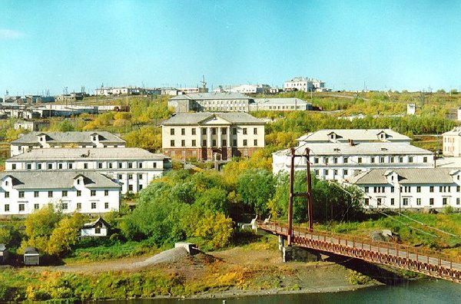  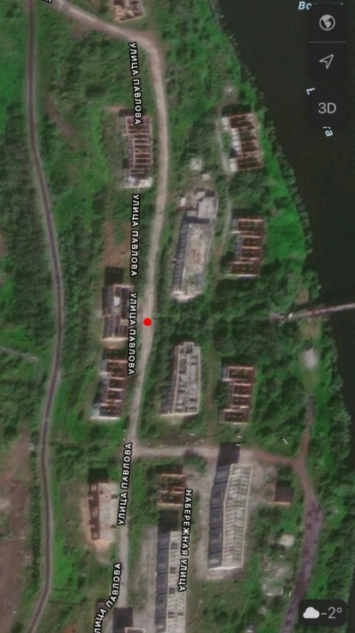
Железнодорожный вокзал | С двух сторон находятся автомобильные стоянки и остановка для автобусов, проходят две автомобильные дороги высокой загруженности. В нескольких метрах расположен Железнодорожный вокзал г. Воркуты и железнодорожные пути (50 м)  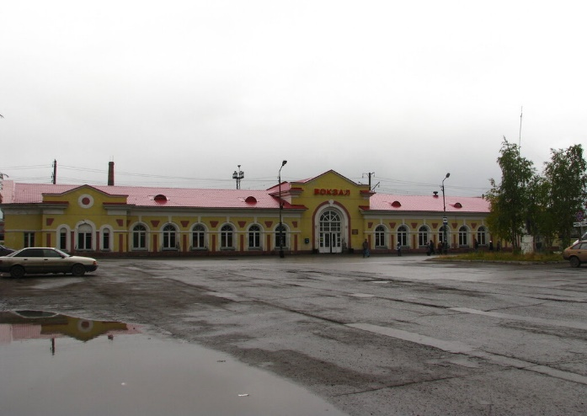  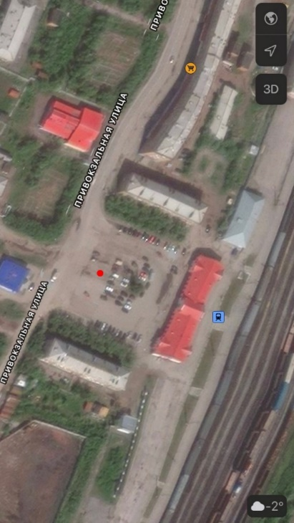
Тундра | Рядом с местом взятия проб проходит автомобильная дорога низкой загруженностью. Примерно в 100 метрах находятся железнодорожные пути.  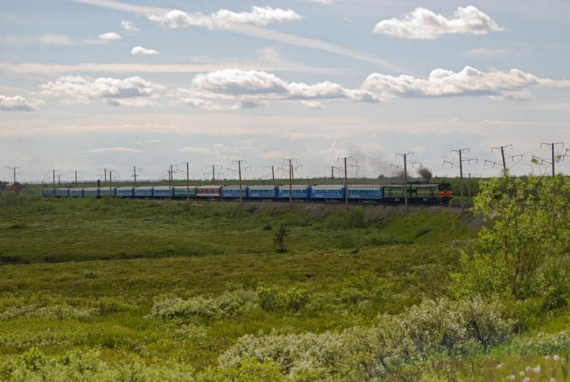  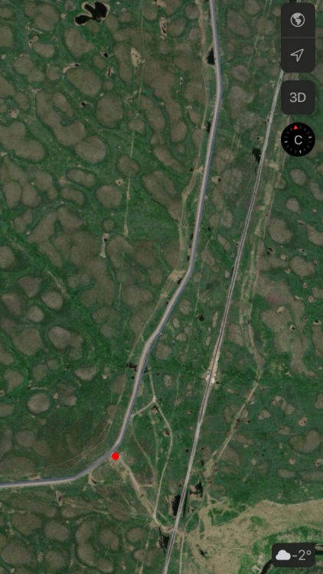
Поселок Северный | Рядом находится жилой дом. Проходит автомобильная дорога средней загруженности.  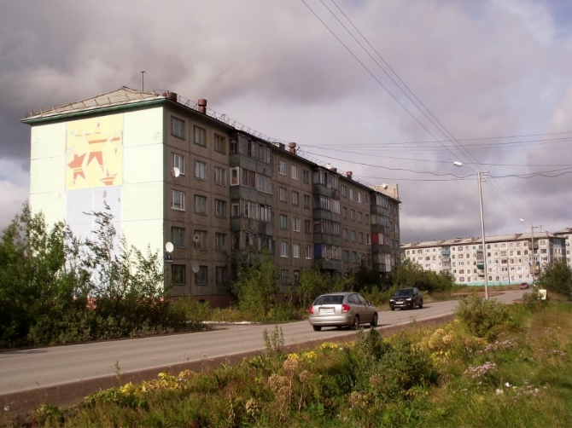  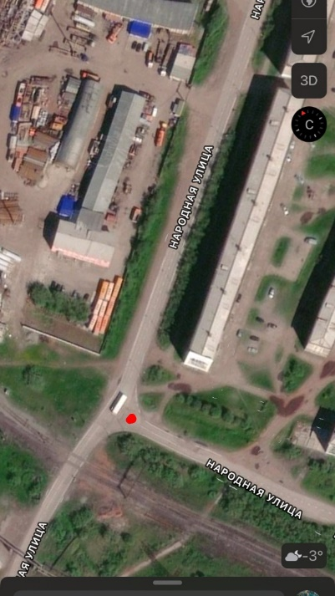
Площадь Центральная, улица Ленина | Находится в непосредственной близости с центральной автомобильной дорогой с высокой загруженностью автомобильным транспортом.  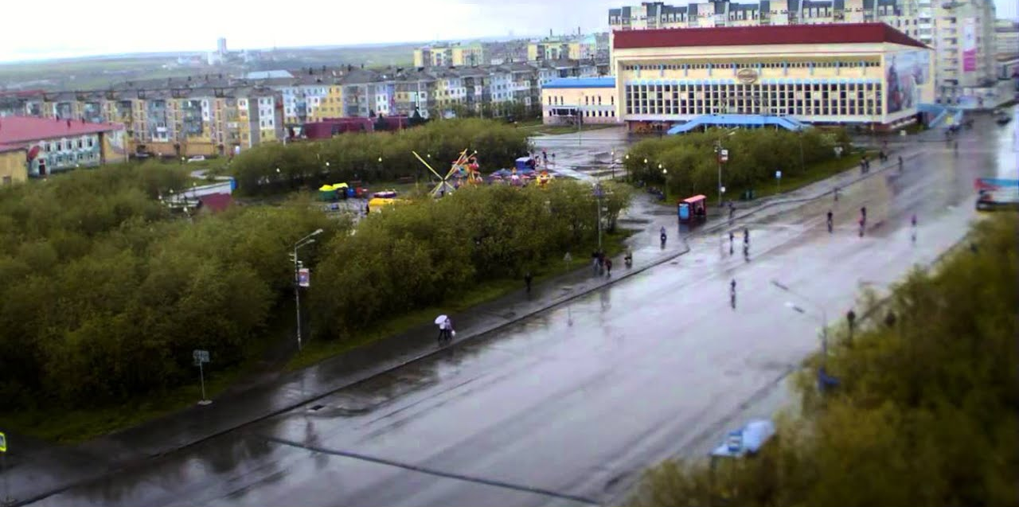  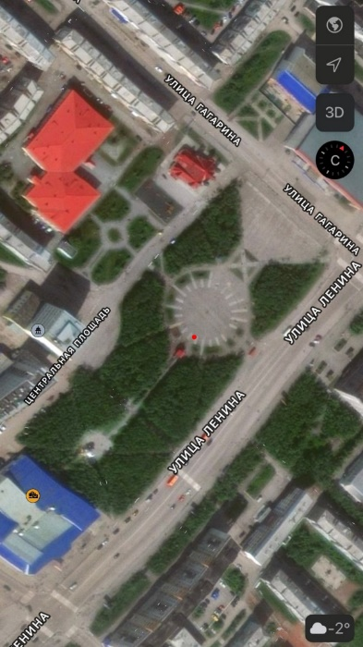
Примечание: красной точкой отмечено место взятия пробы воздуха.

2.1. Определение содержания в воздухе диоксида углерода (углекислого газа) с помощью насоса-пробоотборника ручного НП-3М.
Оборудование: индикаторные трубки для определения углекислого газа, насос-пробоотборник, термометр, секундомер.
Ход работы:
1. Вскройте трубку индикаторную (ТИ) ТИ- [СО₂-2,0% об.] с обоих концов.
2. Вставьте ТИ в гнездо аспиратора (НП-3М, АМ-5М) концом, на который указывает стрелка.
3. Прокачайте через ТИ 100 см³ (200 см³) анализируемого воздуха. Максимальное время прокачивания 100 см³- 130 сек. В присутствии диоксида углерода индикаторная масса, обесцвечиваясь изменяет цвет с сиреневого на темно-сиреневый (темно-фиолетовый).
4. Считайте концентрацию диоксида углерода по шкале, нанесенной на трубку или положив ТИ к соответствующей шкале внутри коробки. При использовании шкалы внутри коробки совместите границу начала изменения окраски индикаторной массы ТИ с начальным делением шкалы. При размытости границы раздела окраски слоев исходной и прореагировавшей индикаторный массы измерение поводите по нижней и верхней частям границы. За результат измерения принимайте среднее значение. [4].
2.2. Определение содержания в воздухе диоксида азота с помощью насоса-пробоотборника ручного НП-3М
Оборудование: индикаторные трубки для определения диоксида азота, насос-пробоотборник, термометр, секундомер.
Ход работы:
1. Вскройте трубку индикаторную (ТИ) ТИ- [NO₂-0,05] с обоих концов.
2. Вставьте ТИ в гнездо аспиратора (НП-3М, АМ-5М) концом, на который указывает стрелка.
3. Прокачайте через ТИ 100 см³ (400см³) анализируемого воздуха. Максимальное время прокачивания 100 см³ - 120 сек. В присутствии диоксида азота индикаторная масса изменяет цвет с белого на бордово-коричневый.
4. Измерьте концентрацию диоксида азота по шкале, нанесенной на трубку или положив ТИ к соответствующей шкале внутри коробки. При использовании шкалы внутри коробки совместите границу начала изменения окраски индикаторной массы ТИ с начальным делением шкалы. При размытости границы раздела окрасок слоев исходной и прореагировавшей индикаторной массы измерение проводите по нижней и верхней частям границы. За результат измерения принимайте среднее значение. [4].
2.3. Определение содержания в воздухе диоксида серы с помощью насоса-пробоотборника ручного НП-3М
Оборудование: индикаторные трубки для определения диоксида серы, насос-пробоотборник, термометр, секундомер.
Ход работы:
1. Вскройте трубку индикаторную (ТИ) ТИ-[SO₂-0,13] и трубку фильтрующую (ТФ) ТФ- SO₂ с обоих концов.
2. Перед началом измерений через ТФ прокачайте 300 см³ анализируемого воздуха. ТФ можно применять не более чем с 5_ТИ. Если применение ТФ необходимо в дальнейшем, ее концы следует закрыть заглушками.
2. Соедините конец ТИ без перетяжки (сужения) концом ТФ с перетяжкой отрезком эластичной трубки.
3. Вставьте ТИ в гнездо аспиратора (НП-3М, АМ-5М) концом, на который указывает стрелка.
4. Прокачайте через ТИ 1100 см³ (3000 см³) анализируемого воздуха. Максимальное время прокачивания 100 см³ - 200 сек. В присутствии диоксида серы индикаторная масса изменяет цвет с фиолетового на белый.
5. Измерьте концентрацию диоксида серы по шкале, нанесенной на трубку или положив ТИ к соответствующей шкале внутри коробки. При использовании шкалы внутри коробки совместите границу начала изменения окраски индикаторной массы ТИ с начальным делением шкалы. При размытости границы раздела окрасок слоев исходной и прореагировавшей индикаторной массы ТИ с начальным делением шкалы. При размытости границы раздела окрасок слоев исходной и прореагировавшей индикаторной массы измерение проводите по нижней и верхней частям границы. За результат измерения принимайте среднее значение. [4].
2.4.Расчёт концентрации газа из мг/м³ в объёмные % рассчитывали по формуле:
$$С1=\frac{С2×{10}^{-4}×22,4}{М}$$

где, С1- концентрация газа в объёмных %;
С2 – концентрация газа в мг/м³;
М – молярная масса газа.
- РЕЗУЛЬТАТЫ ИССЛЕДОВАНИЯ И ИХ ОБСУЖДЕНИЕ
3.1.Определение содержания в воздухе диоксида углерода (углекислый газ), диоксида азота и диоксида серы с помощью насоса-пробоотборника ручного НП-3М весной 2022 г.
Результаты исследований занесли в таблицу 3.
Таблица 3

Место взятия проб воздуха | Условия замера |  | Концентрация СО₂ |  | Концентрация SO₂ |  | Концентрация NO₂
 | Температура | Атм.  давление  мм рт. Ст. | мг/м³ | %об. | мг/м³ | %об. | мг/м³ | %об.
Поселок «Северный» | -7 | 740 мм рт. ст. | 0 | 0 | 0,6 | 0,00001 | 0 | 0
Центральная Площадь | -5 | 740 мм рт. ст. | 1,4 | 0,00007127 | 1 | 0,000035 | 1 | 0,0000487
Железнодорожный вокзал | +13°C | 745 мм рт. ст. | 0,5 | 0,00002545 | 1,5 | 0,0000525 | 2 | 0,00009739
Тундра | +12°С | 745 мм рт. ст. | 0,4 | 0,00002036 | 0 | 0 | 0 | 0
Рудник | +7°С | 745 мм рт. ст. | 0 | 0 | 0 | 0 | 0 | 0

В Воркутинском промышленном районе (ВПР) концентрация СО₂ в весенний период была превышена в тундре, на площади Центральной и у Железнодорожного вокзала.
Концентрация SO₂ при взятии проб весной превышала норму на Центральной пощади, поселке Северный и у железнодорожного вокзала.
Концентрация NO₂ при взятии проб весной превышала норму на Железнодорожном вокзале и на площади Центральной.

3.2.Определение содержания в воздухе диоксида углерода (углекислый газ), диоксида азота и диоксида азота с помощью насоса-пробоотборника ручного НП-3М летом 2022 г.
Результаты исследований занесли в таблицу 4.
Таблица 4

Место взятия проб воздуха | Условия замера |  | Концентрация СО₂ |  | Концентрация SO₂ |  | Концентрация NO₂
 | Температура | Атмосферное  давление  мм рт. Ст. | мг/м³ | % об. | мг/м³ | % об. | мг/м³ | % об.
Поселок Северный | +11 | 761 мм рт. ст. | 0,2 | 0,00001018 | 1 | 0,000035 | 0 | 0
Центральная Площадь | +13 | 751 мм рт. ст. | 0,4 | 0,00002036 | 1 | 0,000035 | 1 | 0,0000487
Железнодорожный вокзал | +14 | 751 мм рт. ст. | 0,2 | 0,00001018 | 1,5 | 0,0000525 | 1 | 0,0000487
Тундра | +12°С | 751 мм рт. ст. | 0,4 | 0,00002036 | 0,1 | 0,0000035 | 0 | 0
Рудник | +11°С | 761 мм рт. ст. | 0,3 | 0,00001527 | 1 | 0,000035 | 0 | 0

В Воркутинском промышленном районе (ВПР) концентрация СО₂ в летний период была превышена в тундре, на площади Центральной, у Железнодорожного вокзала, в посёлке Северный и даже на Руднике.
Концентрация SO₂ при взятии проб летом не превышала норму только в тундре.
Концентрация NO₂ при взятии проб летом превышала норму на Центральной площади и у Железнодорожного вокзала.

3.2. Определение содержания в воздухе диоксида углерода (углекислый газ), диоксида азота и диоксида азота с помощью насоса-пробоотборника ручного НП-3М осенью 2022 г.
Результаты исследований занесли в таблицу 5.
Таблица 5
Место взятия проб воздуха | Условия замера |  | Концентрация СО₂ |  | Концентрация SO₂ |  | Концентрация NO₂
 | Температура | Атмосферное  давление  мм рт. Ст. | мг/м³ | % об. | мг/м³ | % об. | мг/м³ | % об.
Поселок «Северный» | +4 | 761 мм рт. ст. | 0,2 | 0,00001018 | 1 | 0,000035 | 0 | 0
Центральная Площадь | +6 | 763 мм рт. ст. | 1,4 | 0,00007127 | 1 | 0,000035 | 1 | 0,0000487
Железнодорожный вокзал | +4 | 761 мм рт. ст. | 0,5 | 0,00002545 | 1,5 | 0,0000525 | 1 | 0,0000487
Тундра | +6 | 763 мм рт. ст. | 0,2 | 0,00001018 | 1 | 0,000035 | 0 | 0
Рудник | +4 | 761 мм рт. ст. | 0,1 | 0,00000509 | 2 | 0,00007 | 0 | 0

В осенний период в несколько раз была превышена концентрация СО₂ и в 2-3 раза концентрация SO₂ во всех исследуемых районах.
Превышена норма концентрации NO₂ на площади «Центральной» и у Железнодорожного вокзала.
Сравнили результаты исследований за сезонные периоды. Результаты представили в приложении 2.
Лучший период по содержанию в воздухе диоксида углерода (углекислый газ), диоксида азота и диоксида серы имеем в весенний. Превышена концентрация углекислого газа и оксида серы на площади Центральной, у Железнодорожного вокзала, в тундре и диоксида серы в посёлке Северный, на площади Центральной, у Железнодорожного вокзала, диоксид азота на площади Центральной, у Железнодорожного вокзала.
Самое неблагоприятное время по содержанию исследуемых газов является осень. Концентрация в воздухе диоксида углерода (углекислый газ), диоксида азота и диоксида серы превышает ПДК.
В весенний и летний период очень сильно превышена концентрация углекислого газа на площади Центральной. В три раза превышена норма диоксида серы в районе Железнодорожного вокзала во все исследуемые периоды.
Самыми благоприятными по содержанию концентрации исследуемых газов можно назвать район Рудника и тундры.

Выводы
По результатам проведенных исследований можно сделать следующие выводы:
1. Основными источниками загрязнения воздуха города Воркутинского промышленного района являются все виды транспорта (автомобильный, железнодорожный), предприятия теплоэнергетики (ТЭЦ), угледобывающее предприятие (шахты).
2. Для исследования качества воздуха мы определили перечень мест для взятия проб: посёлок Северный, площадь Центральная, Железнодорожный вокзал, тундра, Рудник.
3. Мы оценили качество воздуха в разное время года с помощью насоса-пробоотборника ручного НП-3М. Мы проводили разовые исследования в каждом выбранном пункте в разное время года. Свои результаты сравнивали с максимальной разовой ПДК.
Наиболее заметна превышение концентрации в воздухе диоксида углерода (углекислый газ), диоксида азота и диоксида серы на площади Центральной и у Железнодорожного вокзала в весенний, летний и осенний периоды, так как рядом находится автомобильная дорога с высокой загруженностью. Эти оксиды образуются при сгорании любых видов топлива, особенно топлива, используемого в автомобилях.
В летний период содержание в воздухе диоксида углерода (углекислый газ), диоксида азота и диоксида серы приближено к норме. Это можно связать с тем, что не работает ТЭЦ, на дорогах меньше автомобилей (жители уезжают в отпуска), природа «одевается» в зелёную листву, что помогает уменьшить концентрацию исследуемых газов.
Очень заметна превышение концентрации диоксида серы в районе Железнодорожного вокзала в весенний, летний и осенний период. Это связано с тем, что диоксид серы образуется при сжигании ископаемого топлива. Составы в Воркуту тянут паровозы, которые работают на угле и рядом с вокзалом находятся дорога, автомобильная и автобусная автостоянка.
На площади Центральной можно отметить превышение концентрации углекислого газа в любое время года, так как площадь расположена рядом с автомобильной дорогой. Желательно в данном пункте не находиться больше 30 минут, чтобы не вредить своему здоровью.
В посёлке Северном превышена концентрация диоксида серы и диоксида углерода в летний и осенний период.
4. Самое благоприятное место в Воркутинском промышленном районе можно считать район Рудник и тундру. Эти участки наименее запыленные, содержат малую концентрацию диоксида серы и диоксида углерода, так как находятся вдалеке от дорог и имеют зеленую зону из различных растений. Данные районы мы можем рекомендовать воркутинцам, как места для отдыха и прогулок.
Планируем продолжить работу по данному направлению. Это является актуальным в данный период. Следует:
1. Провести исследования в зимний период (декабрь 2022 – февраль 2023 г.).
2. Провести повторное исследование в 2023 году в весенний, летний и осенний период.

ИНФОРМАЦИОННЫЕ ИСТОЧНИКИ

Литература
1
. Государственный доклад «О состоянии окружающей среды Республики Коми в 2019 году»: гос. доклад / Министерство природных ресурсов и охраны окружающей среды Республики Коми, ГБУ РК «Территориальный фонд информации Республики Коми»; редакционная коллегия: Р.В. Полшведкин (главный редактор) [и др.]. – Сыктывкар, 2020. – 162 с.: ил., табл. – 500 экз.
2. Государственный доклад «О состоянии окружающей среды Республики Коми в 2020 году»: гос. доклад / Минприроды Республики Коми [и др.]; под общ. ред. ГБУ РК «ТФИ РК». – электронная версия. – Сыктывкар: Минприроды Республики Коми, 2021. – 165 с.
3. Государственный доклад «О состоянии окружающей среды Республики Коми в 2021 году»: гос. доклад / Минприроды Республики Коми [и др.]; под общ. ред. ГБУ РК «ТФИ РК». – электронная версия. – Сыктывкар: Минприроды Республики Коми, 2022 – 167 с.
4. Муравьев А.Г., Пугал Н.А., Лаврова В.Н. Экологический практикум: учебное пособие с комплектом карт-инструкций/ Под ред. К.х.н. А.Г. Муравьёва. – Спб.: Кристмас+, 2017.

Интернет-источники

6.http://водоканал-воркута.рф/docs/2018.05.25%20Презентация%20-Прохождение%20ОЗП%C2%A02017-2018.pdf
7.Предельно допустимые концентрации (ПДК) вредных веществ в воздухе (xn--90aifdm6al.xn--p1ai)
8. http://vozdyx.ru/article/pdk-vrednyx-veshhestv-v-atmosfernom-vozduxe/#3
9. Памятка населению: действия при обнаружении диоксида серы и сероводорода в воздухе (rospotrebnadzor.ru); Диоксид серы – описание, влияние на организм человека консерванта E220, использование в вине и продуктах (chtoikak.ru)

Приложение 1
Основные свойства приоритетных загрязнителей воздушной среды
Наименование компонента загрязнителя и его химическая формула | Основные физико-химические и др. свойства | Основные источники поступления в атмосферу | ПДК  впн среднесут., мг/м³ | ПДК  внп  максим.-  раз.,мг/м³ | ПДК  врз,м  г/м³ | Класс  опасности
1. Оксид серы (IV) (диоксид серы, сернистый газ), SO² | Негорючий бесцветный газ с резким характерным запахом, раздражает дыхательные  пути | Сгорание ископаемых топлив (угля), производство резиновых изделий,  выбросы промышленных предприятий | 0,05 | 0,5 | 10 | 3
2. Оксид азота (IV) (диоксид азота), NO² | Желтовато-бурый газ с характерным запахом, раздражает дыхательные пути | Выхлопные газы автотранспорта, продукты сгорания топлив, мусора и т.п. | 0,04 | 0,085 | 2 | 2
12. Оксид углерода (IV) (углекислый газ, диоксид углерода), CO² | Бесцветный газ без запаха, продукт жизнедеятельности организмов, природных и антропогенных процессов | Дыхание животных и растений, сгорание органического вещества и мусора, выбросы предприятий энергетического комплекса | 0,01% - норма в атмосфере | 0,03- 0,05% - норма в атмосфере | 10000 (5%)

Приложение 2
Сравнительная таблица содержания в воздухе диоксида углерода (углекислый газ), диоксида азота и диоксида серы в разное время года
Пункты  расположения  исследования | Времена года |  |  |  |  |  |  |  |  | ПДК
 | Весна |  |  | Лето |  |  | Осень |  |  | Максимальная разовая
 | СО₂  мг/м³ | SO₂  мг/м³ | NO₂  мг/м³ | СО₂  мг/м³ | SO₂  мг/м³ | NO₂  мг/м³ | СО₂  мг/м³ | SO₂  мг/м³ | NO₂  мг/м³ | СО₂  мг/м³ | SO₂  мг/м³ | NO₂  мг/м³
Поселок  «Северный» | 0 | 0,6 | 0 | 0,2 | 1 | 0 | 0,2 | 1 | 0 | 0,05 | 0,5 | 0,085
Центральная  площадь | 1,4 | 1 | 1 | 0,4 | 1 | 1 | 1,4 | 1 | 1 | 0,05 | 0,5 | 0,085
Железнодорожный вокзал | 0,5 | 1,5 | 2 | 0,2 | 1,5 | 1 | 0,5 | 1,5 | 1 | 0,05 | 0,5 | 0,085
Тундра | 0,4 | 0 | 0 | 0,4 | 0,1 | 0 | 0,2 | 1 | 0 | 0,05 | 0,5 | 0,085
Рудник | 0 | 0 | 0 | 0,3 | 1 | 0 | 0,1 | 2 | 0 | 0,05 | 0,5 | 0,085

